SISTEM PENDUKUNG KEPUTUSAN MENGIDENTIFIKASI KESESUAIAN LAHAN
VARIETAS KELAPA SAWIT PT. YAPUTRA ALFA PALMINDO
DENGAN MENGGUNAKAN METODE MOORA

Rominda Simbolon*, Ahmad Fitri Boy**, Suardi Yakub*.

^{#1}Program Studi Sistem Informasi, STMIK Triguna Dharma

^{#2,3}Program Studi Sistem Informasi, STMIK Triguna Dharma

Article Info |  | ABSTRACT
Article history:  Receivedxxxx xx^{th}, 2020  Revised xxxx xx^{th}, 2020  Accepted xxxx xx^{th}, 2020 |  | SISTEM PENDUKUNG KEPUTUSAN MENGIDENTIFIKASI KESESUAIAN LAHAN  VARIETAS KELAPA SAWIT PT. YAPUTRA ALFA PALMINDO  DENGAN MENGGUNAKAN METODE MOORA
Keyword:
Sistem Pendukung Keputusan
MOORA
Kesesuaian Lahan Varietas Kelapa Sawit

Copyright © 2020 STMIK Triguna Dharma.
All rights reserved.
First Author
Nama: Rominda Simbolon
Kantor : STMIK Triguna Dharma
Program Studi : Sistem Informasi
E-Mail : romindasimbolon24@gmail.com

- PENDAHULUAN
Iklim merupakan faktor yang relatif tidak dapat diubah dan sangat menentukan pertumbuhan dan perkembangan tanaman. Unsur iklim utama dalam mendukung pertumbuhan dan perkembangan tanaman adalah curah hujan, radiasi matahari, dan suhu udara. Curah hujan sebesar 1.750-3000 mm/tahun akan optimal untuk kondisi fisiologis dan produktivitas tanaman kelapa sawit, sementara lama penyinaran yang optimal adalah 5 – 7 jam/hari atau 1.800 – 2.200 jam/tahun [1].
PT. Yaputra Alfa Palmindo merupakan usaha yang bergerak di bidang pengolahan minyak kepala sawit. Kelapa sawit yang digunakan tentu harus memiliki kualitas yang terbaik sehingga hasil minyak yang diolah tidak sering mengalami penurunan. Salah satu cara untuk mendapatkan kelapa sawit yang terbaik tentu dari penanaman dan pemilihan bibit atau varietas kelapa sawit. PT. Yaputra Alfa Palmindo tidak memiliki sistem yang mampu mengukur varietas kelapa sawit yang baik dan disesuaikan dengan lahan yang tersedia sehingga sering dilakukan penanaman terhadap bibitt kelapa sawit yang kurang baik. Untuk mengatasi permasalahan tersebut dibutuhkan sebuah sistem pendukung keputusan yang mampu mengidentifikasi kesesuaian lahan varietas kelapa sawit.
Sistem pendukung keputusan adalah sebuah sistem untuk membantu seorang manajer dalam pengambilan keputusan dengan situasi semi terstruktur. Sistem pendukung keputusan dimaksudkan untuk menjadi alat bantu bagi para pengambil keputusan untuk memperluas kapabilitas mereka, namun tidak untuk menggantikan penilaian mereka. Sistem pendukung keputusan ditujukan untuk keputusan-keputusan yang memerlukan penilaian atau keputusan-keputusan yang sama sekalitidak dapat didukung oleh algoritma [2]. Metode sistem pendukung keputusan yang dapat digunakan untuk mengidentifikasi kesesuaian lahan varietas kelapa sawit PT. Yaputra Alfa Palmindo adalah MOORA
MOORA merupakan metode yang diterapkan untuk memecahkan masalah dengan perhitungan matematika yang kompleks yang diperkenalkan oleh Brauers dan Zavadskas pada tahun 2006 [3]. Metode MOORA memiliki tingkat
fleksibilitas dan kemudahan untuk dipahami dalam memisahkan bagian subjektif dari suatu proses evaluasi kedalam kriteria bobot keputusan dengan beberapa atribut pengambilan keputusan [4].
Berdasarkan deskripsi di atas maka penelitian ini diberikan sebuah judul “Sistem Pendukung Keputusan Mengidentifikasi Kesesuaian Lahan Varietas Kelapa Sawit PT. Yaputra Alfa Palmindo Dengan Menggunakan Metode Moora”.

- Kajian Pustakan
  - Sistem Pendukung Keputusan
Sistem Pendukung Keputusan (SPK) merupakan aplikasi interaktif berbasis komputer yang mengkombinasikan data dan model matematis untuk membantu proses pengambilan keputusan dalam menangani suatu masalah [5].

  - Kelapa Sawit
Kelapa sawit (Elaeis guineensis Jacq.) didatangkan ke Indonesia oleh
pemerintah Hindia Belanda pada tahun 1848. Beberapa bijinya ditanam di Kebun Raya Bogor, sementara sisa benihnya ditanam di tepi-tepi jalan sebagai tanaman
hias di Deli, Sumatera Utara pada tahun 1870-an. Pada saat yang bersamaan
meningkatlah permintaan minyak nabati akibat revolusi industri pertengahan abad ke-19. Kemudian muncul ide membuat perkebunan kelapa sawit berdasarkan tumbuhan seleksi dari Bogor dan Deli, maka dikenal sebagai jenis sawit “Deli Dura” [7].

  - MOORA
Metode Multi-Objective Optimization by Ratio Analysis (MOORA) adalah metode yang diperkenalkan oleh Brauers dan Zavadkas (2006) [6]. Metode yang relatif baru ini pertama kali digunakan oleh Brauers pada tahun 2003 dalam suatu pengambilan dengan multi-kriteria. Metode MOORA memiliki tingkat
fleksibilitas dan kemudahan untuk dipahami dalam memisahkan bagian subjektif dari suatu proses evaluasi kedalam kriteria bobot keputusan dengan beberapa atribut pengambilan keputusan [4].

- Metode Penelitian
Metode penelitian adalah langkah-langkah yang dilakukan untuk mengumpulkan informasi atau data yang dapat diperoleh dari seorang ahli sebagai gambaran rancangan penelitian yang akan dibuat. Dalam metode ini biasanya ada perancangan percobaan berdasarkan data primer dan data sekunder yang telah didapatkan. Didalam melakukan penelitian terdapat beberapa cara yaitu sebagai berikut :
- Data Collecting
TeknikData Collecting adalah proses pengumpulan data yang berguna untuk memastikan informasi yang didapat. Teknik pengumpulan data terdiri dari 2 jenis yaitu :
- Observasi
Observasi merupakan teknik pengumpulan data dengan melakukan tinjauan langsung ke tempat studi kasus dimana akan dilakukan penelitian yaitu di PT. Yaputra Alfa Palmindo.
- Wawancara
Teknik wawancara ini dilakukan untuk mendapatkan informasi tambahan dari pihak-pihak yang memiliki wewenang dan berinteraksi langsung dengan bagian administrasi PT. Yaputra Alfa Palmindo.
- Studi Literatur
Dalam studi literatur, penelitian ini banyak menggunakan jurnal-jurnal baik jurnal internasional,jurnal nasional, jurnal lokal, maupun buku sebagai sumber referensi. Dari komposisi yang ada jumlah literatur yang digunakan sebanyak 22 dengan rincian: 3 jurnal SPK, 2 Jurnal metode MOORA, 3 jurnal kelapa sawit, 5 jurnal UML, 2 jurnal basis data, 2 jurnal crystal report, 3 jurnal flowchart, 1 jurnal visual studio dan 1 jurnal metode algoritma waterfall . Diharapkan dengan literatur tersebut dapat membantu didalam menyelesaikan permasalahan yang terjadi.

- Algoritma Sistem
Berikut algoritma sistem penyelesaian sistem pendukung keputusan dalam menentukan varietas kelapa sawit di PT. Yaputra Alfa Palmindo:
- Flowchart Algoritma MOORA
- Menentukan kriteria, bobot dan alternatif
- Merubah nilai kriteria menjadi matriks keputusan
- Normalisasi setiap elemen matriks dan optimalisasi nilai atribut.
- Nilai preferensi
- Keputusan

Flowchart Algoritma MOORA
Flowchart algoritma yang dirancang menentukan varietas kelapa sawit dengan metode MOORA pada PT. Yaputra Alfa Palmindo yaitu sebagai berikut:
- Flowchart Algoritma MOORA

Menentukan Kriteria, Bobot dan Alternatif
Sistem yang dibangun memiliki 5 kriteria yang sangat berpengaruh pada proses mengidentifikasi kesesuaian lahan varietas kelapa sawit. Adapun kelima kriteria tersebut dapat dilihat pada tabel berikut :
- Kedalaman Tanah
Kriteria penilaian dengan mengukur tingkat dalaman tanah
- KTK Tanah
Kriteria penilaian dengan mengukur sifat kimia tanah yang terkait erat dengan ketersediaan hara bagi tanaman dan menjadi indikator kesuburan tanah.
- Kejenuhan Basah
Kriteria penilaian dengan mengikur jumlah kation yang dapat dipertukarkan pada koloid tanah. Jika kejenuhan basah rendah berarti banyak terdapat kation-kation masam yang terjerap kuat dikoloid tanah
- Ph H₂O
Kriteria penilaian dengan mengukur tingkat Ph tanah yang mengandung H₂O
- N Total
Kriteria penilaian dengan mengukur tingkat nitrogen dalam tanah yang bersumber dari bakteri nitrifikasi.
- Menentukan Kriteria
No | Kode | Kriteria | Atribut | Bobot | W_{j}
1 | K1 | Kedalaman Tanah (cm) | Benefit | 40 | 0,348
2 | K2 | KTK Tanah (cmol) | Benefit | 30 | 0,261
3 | K3 | Kejenuhan Basah (%) | Benefit | 20 | 0,174
4 | K4 | Ph H2O | Benefit | 15 | 0,130
5 | K5 | N Total (%) | Benefit | 10 | 0,087

Kriteria menjadi bahan dalam mengidentifikasi kesesuaian lahan varietas kelapa sawit tentunya harus memiliki bobot yang akan dijadikan acuan penilaian berdasarkan tingkat kepentingannya.
- Bobot Nilai Kriteria Kedalaman Tanah (cm)
No | Parameter | Nilai
1 | >75 cm | 4
2 | >50 cm-75 cm | 3
3 | >25 cm-50 cm | 2
4 | <=25 cm | 1

- Bobot Nilai Kriteria KTK Tanah (cmol)
No | Parameter | Nilai
1 | >12 cmol | 4
2 | >8 cmol-12 cmol | 3
3 | >4 cmol -8 cmol | 2
4 | <=4 cmol | 1

- Bobot Nilai Kriteria Kejenuhan Basah (%)
No | Parameter | Nilai
1 | >40 % | 4
2 | >30 % | 3
3 | >20 % | 2
4 | <=20 % | 1

- Bobot Nilai Kriteria PH H₂O
No | Parameter | Nilai
1 | >5 | 4
2 | >3 | 3
3 | >2 | 2
4 | <=2 | 1

- Bobot Nilai Kriteria N-Total
No | Parameter | Nilai
1 | >0,4 | 4
2 | >0,3 | 3
3 | >0,2 | 2
4 | <=0,2 | 1

Data lana dan nilai alternatif adalah data yang bersumber dari PT. Yaputra Alfa Palmindo yang berisi tentang data-data penilaian terhadap lahan yang akan dinilai. Untuk memudahkan dalam perhitungan maka data yang digunakan dalam kasus ini adalah 10. Dimana 10 data tersebut adalah sebagai perwakilan dalam proses mengidentifikasi kesesuaian lahan varietas kelapa sawit.
- Data Lahan Varietas Kelapa Sawit
No | Kode | Lahan | Alamat
1 | A1 | A-I | Dusun II, Jl Puskesmas
2 | A2 | B-I | Dusun II, Jl Pendidikan
3 | A3 | C-I | Dusun IV, Jl Swadana
4 | A4 | D-I | Dusun VII, Jl Swadana
5 | A5 | E-I | Dusun VI, Jl Swadaya
6 | A6 | F-I | Dusun II, Jl Pendidikan
7 | A7 | G-I | Dusun II, Jl Pendidikan
8 | A8 | H-I | Dusun VI, Jl Balam
9 | A9 | I-I | Dusun VIII, Jl Torto
10 | A10 | J-I | Dusun II, Jl Jalak

Data lahan yang diperoleh kemudian diberikan penilaian sesuai dengan kriteria yang berlaku dalam proses identifikasi kesesuaian lahan varietas kelapa sawit.
- Data Nilai (Alternatif)
Kode | Lahan | K1 | K2 | K3 | K4 | K5
A1 | A-I | 78 cm | 7 cmol | 27 % | 4 | 0,39
A2 | B-I | 43 cm | 6 cmol | 36 % | 2,6 | 0,16
A3 | C-I | 27 cm | 6,7 cmol | 22 % | 3,8 | 0,33
A4 | D-I | 18 cm | 4.5cmol | 37 % | 5,5 | 0,17
A5 | E-I | 67 cm | 7 cmol | 29 % | 3,6 | 0,34
A6 | F-I | 30 cm | 13,5 cmol | 21 % | 4 | 0,39
A7 | G-I | 41 cm | 5,6 cmol | 24 % | 5,8 | 0, 3
A8 | H-I | 23 cm | 11 cmol | 23 % | 2,5 | 0,41
A9 | I-I | 53 cm | 7,8 cmol | 16 % | 6 | 0,33
A10 | J-I | 46 cm | 9 cmol | 47 % | 1,7 | 0,42

Dalam perhitungan menggunakan metode MOORA nilai yang digunakan harus dalam bentuk angka. Oleh karena itu semua data yang diperoleh diubah kedalam bentuk bobot nilai untuk setiap kriteria yang berlaku.
- Data Nilai
Kode | K1 | K2 | K3 | K4 | K5
A1 | 4 | 2 | 2 | 3 | 3
A2 | 2 | 2 | 3 | 2 | 1
A3 | 2 | 2 | 2 | 3 | 3
A4 | 1 | 2 | 3 | 4 | 1
A5 | 3 | 2 | 2 | 3 | 3
A6 | 2 | 4 | 2 | 3 | 3
A7 | 2 | 2 | 2 | 4 | 2
A8 | 1 | 3 | 2 | 2 | 4
A9 | 3 | 2 | 1 | 4 | 3
A10 | 2 | 3 | 4 | 1 | 4
Optimum | MAX | MAX | MAX | MAX | MAX

Merubah Nilai Kriteria Menjadi Matriks Keputusan
Merubah nilai kriteria menjadi matriks keputusan menggunakan rumus sebagai berikut :
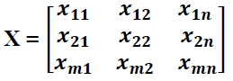
$$X_{ij}=\left[\begin{aligned}4 2 2 3 3 \\ 2 2 3 2 1 \\ 2 2 2 3 3 \\ 1 2 3 4 1 \\ 3 2 2 3 3 \\ 2 4 2 3 3 \\ 2 2 2 4 2 \\ 1 3 2 2 4 \\ 3 2 1 4 3 \\ 2 3 4 1 4\end{aligned}\right]$$

Normalisasi Elemen Matriks Keputusan
Nilai mastriks yang diperoleh kemudian dihitung menggunakan rumus sebagai berikut :
$$X_{ij}=\frac{X_{ij}}{\sqrt{\sum_{j=1}^{m}{ij}}}$$
- Mencari rasio kriteria Kedalaman Tanah (cm) (K1) :
$$X_{1,1}=\frac{4}{\sqrt{4^{2}+2^{2}+2^{2}+1^{2}+3^{2}+2^{2}+2^{2}+1^{2}+3^{2}+2^{2}}}=0,5345$$
$$X_{2,1}=\frac{2}{\sqrt{4^{2}+2^{2}+2^{2}+1^{2}+3^{2}+2^{2}+2^{2}+1^{2}+3^{2}+2^{2}}}=0,2673$$
$$X_{3,1}=\frac{2}{\sqrt{4^{2}+2^{2}+2^{2}+1^{2}+3^{2}+2^{2}+2^{2}+1^{2}+3^{2}+2^{2}}}=0,2673$$
$$X_{4,1}=\frac{1}{\sqrt{4^{2}+2^{2}+2^{2}+1^{2}+3^{2}+2^{2}+2^{2}+1^{2}+3^{2}+2^{2}}}=0,1336$$
$$X_{5,1}=\frac{3}{\sqrt{4^{2}+2^{2}+2^{2}+1^{2}+3^{2}+2^{2}+2^{2}+1^{2}+3^{2}+2^{2}}}=0,4009$$
$$X_{6,1}=\frac{4}{\sqrt{4^{2}+2^{2}+2^{2}+1^{2}+3^{2}+2^{2}+2^{2}+1^{2}+3^{2}+2^{2}}}=0,2673$$
$$X_{7,1}=\frac{2}{\sqrt{4^{2}+2^{2}+2^{2}+1^{2}+3^{2}+2^{2}+2^{2}+1^{2}+3^{2}+2^{2}}}=0,2673$$
$$X_{8,1}=\frac{1}{\sqrt{4^{2}+2^{2}+2^{2}+1^{2}+3^{2}+2^{2}+2^{2}+1^{2}+3^{2}+2^{2}}}=0,1336$$
$$X_{9,1}=\frac{3}{\sqrt{4^{2}+2^{2}+2^{2}+1^{2}+3^{2}+2^{2}+2^{2}+1^{2}+3^{2}+2^{2}}}=0,4009$$
$$X_{10,1}=\frac{2}{\sqrt{4^{2}+2^{2}+2^{2}+1^{2}+3^{2}+2^{2}+2^{2}+1^{2}+3^{2}+2^{2}}}=0,2673$$
- Mencari rasio kriteria KTK Tanah (cmol) (K2) :
$$X_{1,2}=\frac{2}{\sqrt{2^{2}+2^{2}+2^{2}+2^{2}+2+4^{2}+2^{2}+3^{2}+2^{2}+3^{2}}}=0,2540$$
$$X_{2,2}=\frac{2}{\sqrt{2^{2}+2^{2}+2^{2}+2^{2}+2+4^{2}+2^{2}+3^{2}+2^{2}+3^{2}}}=0,2540$$
$$X_{3,2}=\frac{2}{\sqrt{2^{2}+2^{2}+2^{2}+2^{2}+2+4^{2}+2^{2}+3^{2}+2^{2}+3^{2}}}=0,2540$$
$$X_{4,2}=\frac{2}{\sqrt{2^{2}+2^{2}+2^{2}+2^{2}+2+4^{2}+2^{2}+3^{2}+2^{2}+3^{2}}}=0,2540$$
$$X_{5,2}=\frac{2}{\sqrt{2^{2}+2^{2}+2^{2}+2^{2}+2+4^{2}+2^{2}+3^{2}+2^{2}+3^{2}}}=0,2540$$
$$X_{6,2}=\frac{4}{\sqrt{2^{2}+2^{2}+2^{2}+2^{2}+2+4^{2}+2^{2}+3^{2}+2^{2}+3^{2}}}=0,5080$$
$$X_{7,2}=\frac{2}{\sqrt{2^{2}+2^{2}+2^{2}+2^{2}+2+4^{2}+2^{2}+3^{2}+2^{2}+3^{2}}}=0,2540$$
$$X_{8,2}=\frac{3}{\sqrt{2^{2}+2^{2}+2^{2}+2^{2}+2+4^{2}+2^{2}+3^{2}+2^{2}+3^{2}}}=0,3810$$
$$X_{9,2}=\frac{2}{\sqrt{2^{2}+2^{2}+2^{2}+2^{2}+2+4^{2}+2^{2}+3^{2}+2^{2}+3^{2}}}=0,2540$$
$$X_{10,2}=\frac{3}{\sqrt{2^{2}+2^{2}+2^{2}+2^{2}+2+4^{2}+2^{2}+3^{2}+2^{2}+3^{2}}}=0,3810$$
- Mencari rasio kriteria Kejenuhan Basah (%) (K3) :
$$X_{1,3}=\frac{2}{\sqrt{2^{2}+3^{2}+2+3^{2}+2^{2}+2^{2}+2^{2}+2^{2}+1^{2}+4}}=0,2604$$
$$X_{2,3}=\frac{3}{\sqrt{2^{2}+3^{2}+2+3^{2}+2^{2}+2^{2}+2^{2}+2^{2}+1^{2}+4}}=0,3906$$
$$X_{3,3}=\frac{2}{\sqrt{2^{2}+3^{2}+2+3^{2}+2^{2}+2^{2}+2^{2}+2^{2}+1^{2}+4}}=0,2604$$
$$X_{4,3}=\frac{3}{\sqrt{2^{2}+3^{2}+2+3^{2}+2^{2}+2^{2}+2^{2}+2^{2}+1^{2}+4}}=0,3906$$
$$X_{5,3}=\frac{2}{\sqrt{2^{2}+3^{2}+2+3^{2}+2^{2}+2^{2}+2^{2}+2^{2}+1^{2}+4}}=0,2604$$
$$X_{6,3}=\frac{2}{\sqrt{2^{2}+3^{2}+2+3^{2}+2^{2}+2^{2}+2^{2}+2^{2}+1^{2}+4}}=0,2604$$
$$X_{7,3}=\frac{2}{\sqrt{2^{2}+3^{2}+2+3^{2}+2^{2}+2^{2}+2^{2}+2^{2}+1^{2}+4}}=0,2604$$
$$X_{8,3}=\frac{2}{\sqrt{2^{2}+3^{2}+2+3^{2}+2^{2}+2^{2}+2^{2}+2^{2}+1^{2}+4}}=0,2604$$
$$X_{9,3}=\frac{1}{\sqrt{2^{2}+3^{2}+2+3^{2}+2^{2}+2^{2}+2^{2}+2^{2}+1^{2}+4}}=0,1302$$
$$X_{10,3}=\frac{4}{\sqrt{2^{2}+3^{2}+2+3^{2}+2^{2}+2^{2}+2^{2}+2^{2}+1^{2}+4}}=0,5208$$
- Mencari rasio kriteria PH H2O (K4):
$$X_{1,4}=\frac{3}{\sqrt{3^{2}+2^{2}+3^{2}+4^{2}+3^{2}+3^{2}+4^{2}+2^{2}+4^{2}+1^{2}}}=0,3111$$
$$X_{2,4}=\frac{2}{\sqrt{3^{2}+2^{2}+3^{2}+4^{2}+3^{2}+3^{2}+4^{2}+2^{2}+4^{2}+1^{2}}}=0,2074$$
$$X_{3,4}=\frac{3}{\sqrt{3^{2}+2^{2}+3^{2}+4^{2}+3^{2}+3^{2}+4^{2}+2^{2}+4^{2}+1^{2}}}=0,3111$$
$$X_{4,4}=\frac{4}{\sqrt{3^{2}+2^{2}+3^{2}+4^{2}+3^{2}+3^{2}+4^{2}+2^{2}+4^{2}+1^{2}}}=0,4148$$
$$X_{5,4}=\frac{3}{\sqrt{3^{2}+2^{2}+3^{2}+4^{2}+3^{2}+3^{2}+4^{2}+2^{2}+4^{2}+1^{2}}}=0,3111$$
$$X_{6,4}=\frac{3}{\sqrt{3^{2}+2^{2}+3^{2}+4^{2}+3^{2}+3^{2}+4^{2}+2^{2}+4^{2}+1^{2}}}=0,3111$$
$$X_{7,4}=\frac{4}{\sqrt{3^{2}+2^{2}+3^{2}+4^{2}+3^{2}+3^{2}+4^{2}+2^{2}+4^{2}+1^{2}}}=0,4148$$
$$X_{8,4}=\frac{2}{\sqrt{3^{2}+2^{2}+3^{2}+4^{2}+3^{2}+3^{2}+4^{2}+2^{2}+4^{2}+1^{2}}}=0,2074$$
$$X_{9,4}=\frac{4}{\sqrt{3^{2}+2^{2}+3^{2}+4^{2}+3^{2}+3^{2}+4^{2}+2^{2}+4^{2}+1^{2}}}=0,4148$$
$$X_{10,4}=\frac{1}{\sqrt{3^{2}+2^{2}+3^{2}+4^{2}+3^{2}+3^{2}+4^{2}+2^{2}+4^{2}+1^{2}}}=0,1037$$
- Mencari rasio kriteria N-Total(K5) :
$$X_{1,5}=\frac{3}{\sqrt{3^{2}+1^{2}+3^{2}+1^{2}+3^{2}+3^{2}+2^{2}+4^{2}+3^{2}+4^{2}}}=0,3293$$
$$X_{2,5}=\frac{1}{\sqrt{3^{2}+1^{2}+3^{2}+1^{2}+3^{2}+3^{2}+2^{2}+4^{2}+3^{2}+4^{2}}}=0,1098$$
$$X_{3,5}=\frac{3}{\sqrt{3^{2}+1^{2}+3^{2}+1^{2}+3^{2}+3^{2}+2^{2}+4^{2}+3^{2}+4^{2}}}=0,3293$$
$$X_{4,5}=\frac{1}{\sqrt{3^{2}+1^{2}+3^{2}+1^{2}+3^{2}+3^{2}+2^{2}+4^{2}+3^{2}+4^{2}}}=0,1098$$
$$X_{5,5}=\frac{3}{\sqrt{3^{2}+1^{2}+3^{2}+1^{2}+3^{2}+3^{2}+2^{2}+4^{2}+3^{2}+4^{2}}}=0,3293$$
$$X_{6,5}=\frac{3}{\sqrt{3^{2}+1^{2}+3^{2}+1^{2}+3^{2}+3^{2}+2^{2}+4^{2}+3^{2}+4^{2}}}=0,3293$$
$$X_{7,5}=\frac{2}{\sqrt{3^{2}+1^{2}+3^{2}+1^{2}+3^{2}+3^{2}+2^{2}+4^{2}+3^{2}+4^{2}}}=0,2195$$
$$X_{8,5}=\frac{4}{\sqrt{3^{2}+1^{2}+3^{2}+1^{2}+3^{2}+3^{2}+2^{2}+4^{2}+3^{2}+4^{2}}}=0,4391$$
$$X_{9,5}=\frac{3}{\sqrt{3^{2}+1^{2}+3^{2}+1^{2}+3^{2}+3^{2}+2^{2}+4^{2}+3^{2}+4^{2}}}=0,3293$$
$$X_{10,5}=\frac{4}{\sqrt{3^{2}+1^{2}+3^{2}+1^{2}+3^{2}+3^{2}+2^{2}+4^{2}+3^{2}+4^{2}}}=0,4391$$
Untuk hasil perhitungan dari semua data dapat dilihat pada matriks dibawah ini:
$$\left[\begin{aligned}0,5345 0,2540 0,2604 0,3111 0,3293 \\ 0,5345 0,2540 0,2604 0,3111 0,3293 \\ 0,2673 0,2540 0,3906 0,2074 0,1098 \\ 0,2673 0,2540 0,2604 0,3111 0,3293 \\ 0,1336 0,2540 0,3906 0,4148 0,1098 \\ 0,4009 0,2540 0,2604 0,3111 0,3293 \\ 0,2673 0,5080 0,2604 0,3111 0,3293 \\ 0,2673 0,2540 0,2604 0,4148 0,2195 \\ 0,1336 0,3810 0,2604 0,2074 0,4391 \\ 0,4009 0,2540 0,1302 0,4148 0,3293 \\ 0,2673 0,3810 0,5208 0,1037 0,4391\end{aligned}\right]$$

Mastiks hasil perhitungan dari semua data dikalikan dengan nilai W_{j} masing-masing kriteria.
$$\left[\begin{aligned}0,1859 0,0663 0,0453 0,0406 0,0286 \\ 0,0930 0,0663 0,0679 0,0271 0,0095 \\ 0,0930 0,0663 0,0453 0,0406 0,0286 \\ 0,0465 0,0663 0,0679 0,0541 0,0095 \\ 0,1394 0,0663 0,0453 0,0406 0,0286 \\ 0,0930 0,1325 0,0453 0,0406 0,0286 \\ 0,0930 0,0663 0,0453 0,0541 0,0191 \\ 0,0465 0,0994 0,0453 0,0271 0,0382 \\ 0,1394 0,0663 0,0226 0,0541 0,0286 \\ 0,0930 0,0994 0,0906 0,0135 0,0382\end{aligned}\right]$$

Nilai Preferensi
Untuk mencari nilai preferensi dapat dilakukan dengan rumus sebagai berikut :
$$Yi=\sum_{i=1}^{n}{X_{ij}-}\sum_{i=g+1}^{n}{X_{ij}}$$
Y1 = 0,1859 + 0,0663 + 0,0453 + 0,0406 + 0,0286 = 0,3667
Y2 = 0,0930 + 0,0663 + 0,0679 + 0,0271 + 0,0095 = 0,2637
Y3 = 0,0930 + 0,0663 + 0,0453 + 0,0406 + 0,0286 = 0,2737
Y4 = 0,0465 + 0,0663 + 0,0679 + 0,0541 + 0,0095 = 0,2443
Y5 = 0,1394 + 0,0663 + 0,0453 + 0,0406 + 0,0286 = 0,3202
Y6 = 0,0930 + 0,1325 + 0,0453 + 0,0406 + 0,0286 = 0,3400
Y7 = 0,0930 + 0,0663 + 0,0453 + 0,0541 + 0,0191 = 0,2777
Y8 = 0,0465 + 0,0994 + 0,0453 + 0,0271 + 0,0382 = 0,2564
Y9 = 0,1394 + 0,0663 + 0,0226 + 0,0541 + 0,0286 = 0,3111
Y10 = 0,0930 + 0,0994 + 0,0906 + 0,0135 + 0,0382 = 0,3346
Diabawah ini merupakan nilai preferensi untuk semua data altenatif yang dihitung menggunakan metode MOORA.
- Nilai Preferensi (Y_{i})
Kode | Lahan | Yi
A1 | A-I | 0,3667

Kode | Lahan | Yi
A2 | B-I | 0,2637
A3 | C-I | 0,2737
A4 | D-I | 0,2443
A5 | E-I | 0,3202
A6 | F-I | 0,3400
A7 | G-I | 0,2777
A8 | H-I | 0,2564
A9 | I-I | 0,3111
A10 | J-I | 0,3346

Keputusan
Keputusan merupakan proses menentukan lahan yang layak dan yang tidak layak dimana jika nilai Yi ≥ 0,3 maka keputusan layak tetapi jika dibawah 0,3 mala keputusan tidak layak.
- Keputusan
Kode | Lahan | Yi | Ranking
A1 | A-I | 0,3667 | Layak
A2 | B-I | 0,2637 | Tidak Layak
A3 | C-I | 0,2737 | Tidak Layak
A4 | D-I | 0,2443 | Tidak Layak
A5 | E-I | 0,3202 | Layak
A6 | F-I | 0,3400 | Layak
A7 | G-I | 0,2777 | Tidak Layak
A8 | H-I | 0,2564 | Tidak Layak
A9 | I-I | 0,3111 | Layak
A10 | J-I | 0,3346 | Layak

- Tampilan
- Form Login
Form Login merupakan form yang digunakan sebagai media untuk membatasi hak akses. Cara menjalankannya adalah dengan mengisi username dan password yang benar kemudian klik tombol login untuk masuk kedalam sistem, klik tombol batal untuk mengosongkan field.
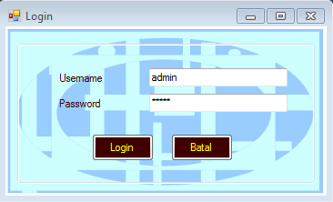
- Form Login
- Form Utama
Form utama berisi menu yang digunakan untuk memanggil setiap form yang terkait dengan aplikasi yang dibangun. Cara menjalankannya dengan memilih salah satu menu untuk memanggil form lain.
- Form Utama
- Form Kriteria
Form kriteria berisi data kriteria penilaian pengangkatan calon staff. Cara menjalankannya dengan mengisi data kriteria dan menekan tombol simpan untuk menyimpan data ke database, jika ingin mengedit data maka pilih data dengan ara double klik pada datagridview kemudian isi perubahan data dan tekan tombol edit untuk menyimpan perubahan data, jika ingin menghapus data maka pilih data kemudian tekan tombol hapus. Tekan tombol batal untuk mengosongkan semua field.
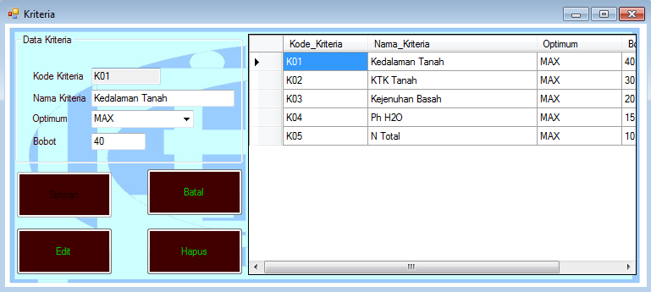
- Form Kriteria
- Form Range Nilai
Form range nilai berisi data range nilai. Cara menjalankannya dengan mengisi data range nilai dan menekan tombol simpan untuk menyimpan data ke database, jika ingin mengedit data maka pilih data dengan ara double klik pada datagridview kemudian isi perubahan data dan tekan tombol edit untuk menyimpan perubahan data, jika ingin menghapus data maka pilih data kemudian tekan tombol hapus. Tekan tombol batal untuk mengosongkan semua field.
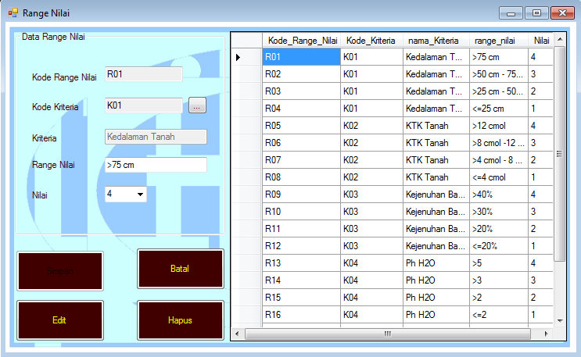
- Form Range Nilai
- Form Alternatif
Form alternatif berisi data alternatif atau lahan yang akan dinilai. Cara menjalankannya dengan mengisi data alternatif dan menekan tombol simpan untuk menyimpan data ke database, jika ingin mengedit data maka pilih data dengan ara double klik pada datagridview kemudian isi perubahan data dan tekan tombol edit untuk menyimpan perubahan data, jika ingin menghapus data maka pilih data kemudian tekan tombol hapus. Tekan tombol batal untuk mengosongkan semua field.
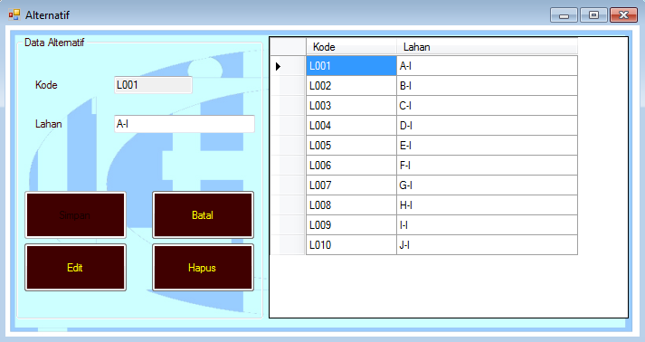
- Form Alternatif
- Form Nilai ALternatif
Form nilai alternatif berisi data data nilai alternatif. Cara menjalankannya dengan mengisi data nilai alternatif dan menekan tombol simpan untuk menyimpan data ke database, jika ingin mengedit data maka pilih data dengan ara double klik pada datagridview kemudian isi perubahan data dan tekan tombol edit untuk menyimpan perubahan data, jika ingin menghapus data maka pilih data kemudian tekan tombol hapus. Tekan tombol batal untuk mengosongkan semua field.
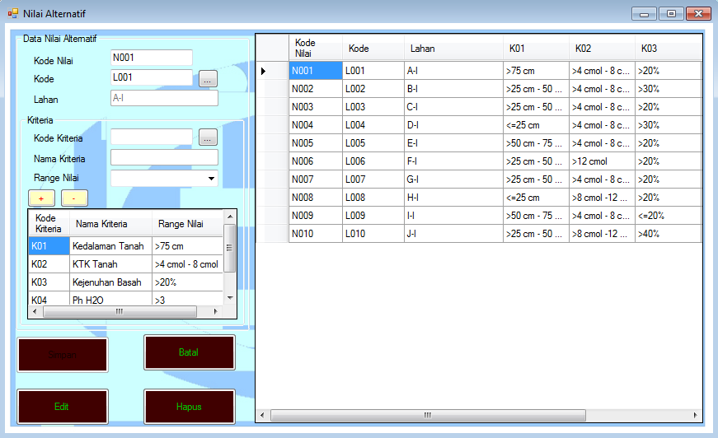
- Form Nilai Alternatif
- Form Proses
Form proses berisi perhitungan nilai bobot WE untuk setiap data calon staff. Cara menjalankannya dengan menekan tombol ‘proses’ kemudian sistem akan menampilkan hasil perhitungan dan tekan tombol simpan untuk menyimpan nilai WE.
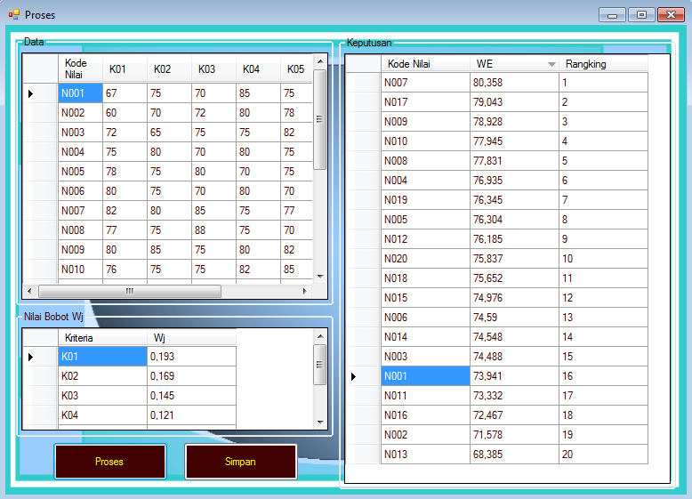
- Form Proses
- Laporan
Form Laporan adalah form yang berisi tentang hasil akhir perangkingan calon staff dari yang rangking tertinggi hingga terendah.
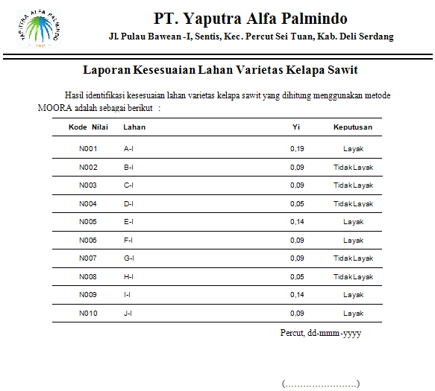
- Laporan

UCAPAN TERIMA KASIH
Terimakasih diucapkan kepada pihak-pihak yang telah mendukung dalam proses pembuatan jurnal ini yang tidak dapat disebutkan satu persatu. Kiranya bisa memberi manfaat bagi pembacanya dan dapat meningkatkan kualitas jurnal selanjutnya.

REFERENSI
[1] | Iput Pradiko, "Pengamatan Fenologi Pada Delapan Varietas Kelapa Sawit (Elaeis guineensis Jacq.) Menggunakan Konsep Thermal Units," J.Pen, vol. 27, pp. 57-69, 2019.
[2] | Nur Aeni Hidayah, Elvi Fetrina Ernawati, "Rancang Bangun Sistem Pendukung Keputusan Kenaikan Jabatan Pegawai Dengan Metode Profile Matching (Studi Kasus: Kementerian Agama Kantor Wilayah Dki Jakarta)," Jurnal Informatika, vol. 10, pp. 127-134, 2017.
[3] | Chairul Fadlan, "Penerapan Metode MOORA pada Sistem Pemilihan Bibit Cabai (Kasus: Desa Bandar Siantar Kecamatan Gunung Malela)," JAIC, vol. 3, pp. 42-46, 2019.
[4] | Fajar Israwan, "Penerapan Multi-Objective Optimization On The Basis Of Ratio (MOORA) Dalam Penentuan Asisten Laboratorium," Ilmu Komputer, vol. 5, pp. 1-5, 2019.
[5] | Jorry Karim, "Sistem Pendukung Keputusan Penentuan Prioritas Pembangunan Menggunakan Metode Promethee Pada Desa Ayula Kecamatan Randangan Kabupaten Pohuwato Provinsi Gorontalo," ILKOM, vol. 10, pp. 86-91, 2018.
[6] | Abdul Halim Hasugian and Hendra Cipta, "Analisa Dan Perancangan Sistem Pendukung Keputusan Pemilihan Pasangan Hidup Menurut Budaya Karo Dengan Menggunakan Metode Analitycal Hierarchy Process (AHP)," Ilmu Konputer Dan Informatika, vol. 2, pp. 14-30, 2018.
[7] | Arung Buana, "Uji Pertumbuhan Beberapa Varietas Bibit Kelapa Sawit (Elaeis guineensis Jacq.) dengan Metode Hidroponik di Pre Nursery," Agroekoteknologi, vol. 7, pp. 169-175, 2019.
[8] | Risnayanti Ulfa Aulia, "Analisis Posisi Pasar Indonesia Pada Pasar Refined Palm Oil (RPO) Di Negara Importir Analysis Of Indonesia's Market Position In Refined Palm Oil (RPO) Market In Importer Countries," J.Pen, vol. 27, pp. 1-12, 2019.
[9] | Eka Iswandy, "Sistem Penunjang Keputusan Untuk Menentukan Penerimaan Dana Santunan Sosial Anak Nagari Dan Penyalurannya Bagi Mahasiswa Dan Pelajar Kurang Mampu Di Kenagarian Barung – Barung Balantai Timur," Teknoif, vol. 3, pp. 70-79, 2015.
[10] | Radna Nurmalina Santoso, "perencanaan dan pengembangan aplikasi absensi mahasiswa menggunakan smart card guna pengembangan kampus cerdas (studi kasus politeknik negeri tanah laut)," Integrasi, vol. 9, pp. 84-91, 2017.
[11] | Seprida Hanum, "Pemanfaatan Aplikasi Penggambar Diagram Alir (Flowchart) Sebagai Bahanajar Untuk Mata Kuliah Sistem Akuntansi Di Fakultas Ekonomi Pada Perguruan Tinggi Swasta Di Kota Medan," Kitabah, vol. 1, pp. 92-105, 2017.
[12] | Uswatun Khasanah Joko Dwi Mulyanto, "Aplikasi Pembayaran Dsp Dan Spp Sekolah Pada SMK Ti Bintra Purwokerto," Evolusi, vol. 6, pp. 49-60, 2018.
[13] | Muhammad Arifin, "Perancangan Sistem Informasi Pusat Karir Sebagai Upaya Meningkatkan Relevansi Antara Lulusan Dengan Dunia Kerja Menggunakan Uml," Ic-Tech, pp. 42-49, 2017.
[14] | Vina Winda Sari Fifin Sonata, "Pemanfaatan Uml (Unified Modeling Language) Dalam Perancangan Sistem Informasi E-Commerce Jenis Customer-To-Customer," Komunika, vol. 8, pp. 22-31, 2019.
[15] | Suendri, "Implementasi Diagram Uml (Unified Modelling Language) Pada Perancangan Sistem Informasi Remunerasi Dosen Dengan Database Oracle (Studi Kasus: UIN Sumatera Utara Medan)," Ilmu Komputer dan Informatika, vol. 3, pp. 1-9, 2018.
[16] | Yunahar Heriyanto, "Perancangan Sistem Informasi Rental Mobil Berbasis Web Pada PT.Apm Rent Car," Intra-Tech, vol. 2, pp. 64-77, 2018.
[17] | Mardison, "Pengembangan Aplikasi Penerimaan Siswa Baru dengan Menggunakan Pemrograman Visual Basic 2010 dan Database MYSQL pada Kursus Primagama Bukittinggi," Riau Journal Of Computer Science, vol. 2, pp. 73-86, 2016.
[18] | Nia Permatasari Fitri Ayu, "Perancangan Sistem Informasi Pengolahan Data Praktek Kerja Lapangan (PKL) Pada Devisi Humas PT. Pegadaian," Intra-Tech, vol. 2, pp. 12-26, 2018.
[19] | Hendro Purwoko Sutan Mohammad Arif, "Perancangan Sistem Informasi Gudang Obat Pada Rumah Sakit Umum Islam Madinah Kasembon Malang," CESS, vol. 3, pp. 23-27, 2018.
[20] | Deval Gusrion, "Membuat Aplikasi Penyimpanan Dan Pengolahan Data Dengan Vb.Net," KomTekInfo, vol. 5, pp. 150-163, 2018.
[21] | Dyna Marisa Khairina, Septya Maharani Alfadita Shany, "Sistem Informasi Evaluasi Akademik Mahasiswa (Studi Kasus Program Studi Ilmu Komputer Fakultas Matematika Dan Ilmu Pengetahuan Alam Universitas Mulawarman)," Informatika Mulawarman, vol. 11, pp. 37-43, 2016.
[22] | Muhammad Tabrani and Eni Pudjiarti, "Penerapan Metode Waterfall Pada Sistem Informasi Inventori PT. Pangan Sehat Sejahtera," Inkofar, vol. 2, pp. 30-40, 2017.

BIOGRAFI PENULIS
Rominda Simbolon
Ahmad Fitri Boy, S,Kom., M.Kom
Suardi Yakub, SE., MM

